**ЛЕКЦИЯ 12**

**МЕЙОЗ**

*Мейоз. Типы мейоза: зиготный, гаметный и споровый. Редукционное деление. Профаза I: лептотена, зиготена, пахитена, диплотена, диакинез. Конъюгация гомологичных хромосом. Кроссинговер. Эквационное деление. Биологическое значение мейоза.*

**Мейоз** – (от греч. *meiosis* – уменьшение) – это способ деления эукариотических клеток, в результате которого **из одной материнской клетки образуется четыре дочерние с уменьшенным в 2 раза набором хромосом**.

Если в мейоз вступает диплоидная соматическая клетка (**2n4n**), то образуются четыре гаплоидные клетки (**1n1c**). Клетки с гаплоидным набором хромосом не могут делиться мейозом.

Выделяют **три типа мейоза**, в зависимости от стадии жизненного цикла организма, на которой он протекает:

1) **Зиготный** – мейоз на стадии прорастания зиготы (зиготическая редукция). В этом случае, при слиянии гаплоидных гамет и образовании диплоидной зиготы происходит ее зиготный мейоз (зиготическая редукция). Взрослая особь, развившаяся из данной зиготы, является гаплоидной. При данном типе мейоза практически весь жизненный цикл проходит в **гаплоидной стадии**, диплоидная только зигота. Зиготный тип мейоза характерен для аскомицетов, базимицетов, некоторых водорослей, споровиков и др.

2) **Гаметный** – мейоз на стадии образования гамет (гаметическая редукция). В этом случае диплоидные клетки-предшественницы половых клеток претерпевают гаметный мейоз с образованием гаплоидных зрелых гамет, которые сливаясь, образуют диплоидную зиготу. При данном типе мейоза практически весь жизненный цикл проходит в **диплоидной стадии**, гаплоидны только зрелые гаметы. Гаметный тип мейоза характерен, в основном, для многоклеточных животных и некоторых низших растений.

3) **Споровый** – мейоз при образовании спор (спорическая редукция). В этом случае диплоидный спорофит образует в процессе спорового мейоза гаплоидные споры, из которых прорастает гаплоидный гаметофит. Споровый тип мейоза встречается у высших растений.

Мейоз представляет собой непрерывный процесс, состоящий из двух последовательных делений, называемых мейозом I (редукционное деление) и мейозом II (эквационное деление).

В ходе **редукционного деления** мейоза **гомологичные хромосомы** расходятся в две образующиеся клетки. При этом число хромосом уменьшается вдвое (**1n2c** в каждой клетке). В ходе следующего за ним **эквационоого деления** мейоза образованные клетки вновь делятся. При этом **отдельные хроматиды** равномерно распределяются между их дочерними клетками (**1n1c**). Таким образом, из **одной диплоидной клетки (2n4n)** в результате мейоза образуется **4 гаплоидные клетки** (**1n1c**).

В каждом из двух делений мейоза (редукционное и эквационное) различают **четыре фазы**: профазу, метафазу, анафазу и телофазу.

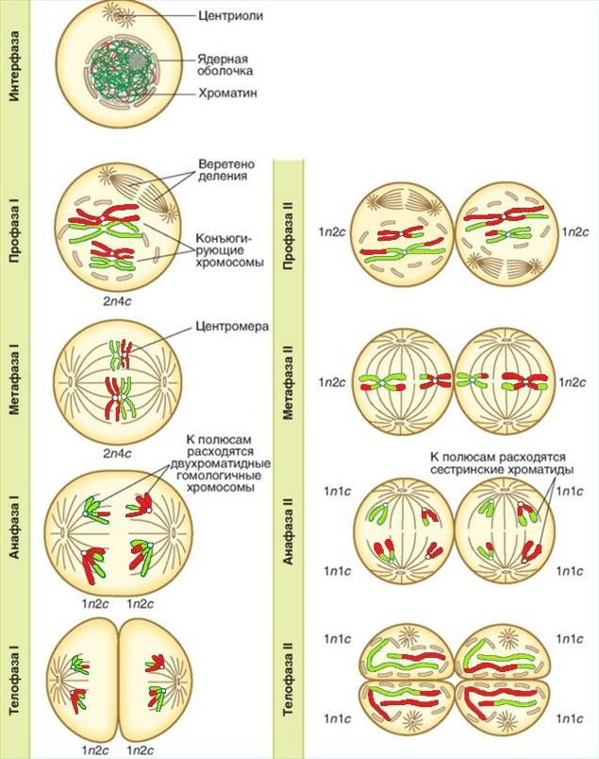

**Рисунок 12.1 – Мейоз**

Особенностью первого редукционного деления (мейоз I) является необычное и сложное прохождение **профазы I**. Она подразделяется на несколько стадий: лептотена, зиготена, пахитена, диплотена, диакинез.

**Лептотена** (от греч. *leptos* – тонкий, *nema* – нить). Происходит значительная, но не полная спирализация хромосом. При этом хромосомы становятся видными как тонкие длинные нити. Ядерная оболочка сохраняется, ядрышко не распадается. Поэтому во время профазы I возможны синтезы некоторых РНК и белков. За счет этого в половых клетках (особенно в женской) создается дополнительный запас веществ, которые будут необходимы для оплодотворения и ранних стадий развития зародыша.

**Зиготена** (от греч. *zygon* – парный). Во время зиготены гомологичные хромосомы выстраиваются рядом, обвивают друг друга, укорачиваются и сцепливаются между собой.

Процесс точного и тесного сближения гомологичных хромосом называется (лат. *conjugation* – соединение) **конъюгация**. При этом между гомологичными хромосомами образуются специализированные **синаптонемальные комплексы** (греч. *synapsis* – связь, соединение), которое представляют собой белковые структуры. В данном комплексе заметны две параллельные боковые белковые нити, соединенные тонкими поперечными белковыми полосками. По обе стороны от боковых нитей лежат гомологичные хромосомы, а в центре комплекса проходит осевой элемент. Синаптонемальный комплекс удачно сравнивают с веревочной лестницей, стороны которой образованы гомологичными хромосомами. Именно в результате этого гомологичные хромосомы сцепливаются между собой и образуют **биваленты** (лат. *bi* – двойной, *valens* – сильный). На примере человека: 46 гомологичных хромосом образуют 23 бивалента. Каждый бивалент состоит из двух гомологичных хромосом, т.е. из четырех хроматид.

К концу зиготены каждая гомологичная хромосома связана между собой с помощью синаптонемальных комплексов. Лишь половые хромосомы X и Y конъюгируют не полностью, т.к. они не полностью гомологичны.

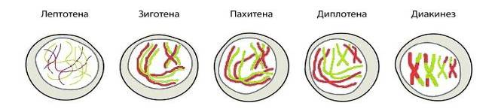

**Рисунок 12.2 – Стадии профазы I мейоза**

**Пахитена** (греч. *pahys* – толстый). Самый длительный этап, который продолжается не менее нескольких суток. Хромосомы еще больше укорачиваются и утолщаются. Между гомологичными хромосомами в нескольких местах возникают соединения – **хиазмы** (греч. *chiasma* – перекрест) или **рекомбинантные узелки**. В области каждой хиазмы происходит обмен соответствующими участками гомологичных хромосом, который называется **кроссинговер** (англ. *crossing-over* – перекрест). Таким образом, **процесс кроссинговера обеспечивает многочисленные генетические рекомбинации**. Необходимо отметить, что количество рекомбинантных узелков (хиазм) равно количеству перекрестков.

По окончанию кроссинговера хроматиды разъединяются, но остаются связанными в области хиазм.

**Диплотена** (греч. *diploos* – двойной). Во время диплотены синаптонемальные комплексы распадаются, конъюгировавшие гомологичные хромосомы каждого бивалента отодвигаются друг от друга, но связь между ними по прежнему сохранятся в зонах рекомбинантных узелков. Между дипотеной и диакинезом нет четкой морфологической и временной границы.

**Диакинез**. На этой стадии продолжается конденсация хромосом, но гомологичные хромосомы еще остаются связанными между собой хиазмами, а сестринские хроматиды каждой хромосомы – центромерами. В это время разрушается ядерная оболочка и ядрышки. Центриоли направляются к полюсам и образуют веретено деления.

Вследствие сильно затянутой пахитены и диплотены профаза I мейоза очень длительна и может достигать от нескольких суток (развитие спермиев) до нескольких лет (развитие яйцеклеток).

**Хромосомы типа ламповых щеток.** Хромосомы типа ламповых щеток – это специальная форма хромосом, которую они приобретают в растущих ооцитах (женских половых клетках) большинства животных, за исключением млекопитающих. Хромосомы типа ламповых щеток впервые обнаружены Вальтером Флеммингом в 1882 году.

В растущих ооцитах всех животных, за исключением млекопитающих, во время протяженной стадии диплотены профазы мейоза I активная транскрипция многих последовательностей ДНК приводит к преобразованию хромосом в хромосомы, по форме напоминающие щетки для чистки стекол керосиновых ламп (хромосомы типа ламповых щеток). Они представляют собой сильно деконденсированные полубиваленты, состоящие из двух сестринских хроматид. Хромосомы типа ламповых щеток можно наблюдать с помощью световой микроскопии, при этом видно, что они организованы в виде серии хромомеров (содержат конденсированный хроматин) и исходящих из них парных латеральных петель (содержат транскрипционно активный хроматин).

Хромосомы типа ламповых щеток производят огромное количество РНК, синтезируемой на латеральных петлях. Каждая латеральная петля всегда содержит одну и ту же последовательность ДНК и остается в вытянутом состоянии на протяжении всего роста ооцита, вплоть до начала конденсации хромосом. Латеральная петля может содержать одну или несколько транскрипционных единиц с поляризованным РНП-матриксом, покрывающим ДНП-ось петли. Вместе с тем, большая часть ДНК остается в конденсированном состоянии и организована в хромомеры в осях хромосом типа ламповых щеток.

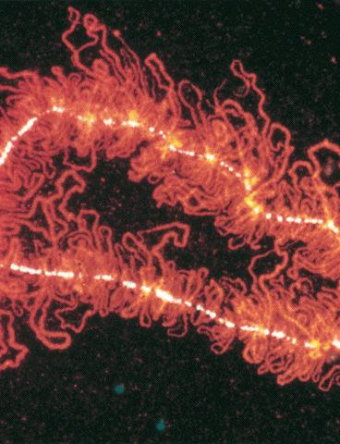

**Рисунок 12.3 – Хромосомы типа «ламповых щеток»**

Благодаря гигантским размерам и выраженной хромомерно-петлевой организации, хромосомы типа ламповых щеток на протяжении многих десятилетий служат удобной моделью для изучения организации хромосом, работы генетического аппарата и регуляции экспрессии генов во время профазы мейоза I. Кроме того, хромосомы этого типа широко используются для картирования последовательностей ДНК с высокой степенью разрешения, изучения феномена транскрипции некодирующих белки тандемных повторов ДНК, анализа распределения хиазм и др.

**Метафаза I** напоминает аналогичную стадию митоза. Биваленты, состоящие из двух гомологичных хромосом, устанавливаются в экваториальной плоскости, образуя **метафазную пластинку**. В этот момент спирализация хромосом достигает максимума. В отличие от митоза, хромосомные микротрубочки прикрепляются к центромере лишь с одной стороны (со стороны полюса). Связь между хромосомами с помощью хиазм продолжает сохраняться.

В **анафазе I** хиазмы распада, гомологичные хромосомы (а не сестринские хроматиды, как при митозе) отделяются друг от друга и растягиваются нитями веретена деления к противоположенным полюсам клетки. Следовательно, из каждой пары гомологичных хромосом в дочернюю клетку попадает только одна. Центромеры этих хромосом в отличие от анафазы митоза, не редуцируются, а значит, сестринские хроматиды при этом не разъединяются. Таким образом, в конце анафазы I набор хромосом и хроматид у каждого полюса делящейся клетки составляет **1n2c**.

В **телофазе I** веретено деления разрушается, происходит формирование двух ядер, образуется и углубляется борозда деления, происходит цитокинез. В результате образуются две дочерние клетки, содержащие **по 23 хромосомы, состоящие из двух хроматид (1n2c)**.

Между редукционным и эквационным делением мейоза выделяют очень короткую **интерфазу II**. Ее важнейшая особенность состоит в том, что **не происходит репликации ДНК**, и клетка почти сразу переходит ко второму делению мейоза, протекающие по типу митоза.

**Профаза II** не длительна и конъюгации хромосом при этом не наступает. Происходят те же процессы, что и в профазе митоза: формируются хромосомы, которые беспорядочно располагаются в цитоплазме клетки. Начинает формироваться веретено деления.

В **метафазе II** 23 хромосомы выстраиваются в полости экватора.

В **анафазе II** в области центромеры сестринские хроматиды каждой хромосомы разъединяются и отходят к противоположенным полюсам клетки. В конце анафазы II набор хромосом и хроматид у каждого полюса **1n1c**.

В **телофазе II** образуются четыре гаплоидные клетки, в которых каждая хромосома состоит из одной хроматиды (**1n1c**).

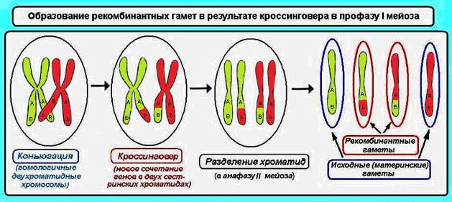

**Рисунок 12.4 – Реализация комбинативной изменчивости в процессе мейоза**

Таким образом, в результате двух последовательных деление мейоза (редукционное и эквационное) из **одной диплоидной клетки (2n4n)** образуется **4 гаплоидные клетки** (**1n1c**).

В профазе мейоза I происходит кроссинговер, что ведет к перекомбинации наследственного материала. В анафазе I гомологичные хромосомы случайным образом расходятся к разным полюсам клетки. В анафазе II то же самое происходит с сестринскими хроматидами. Все эти процессы обуславливают **комбинативную изменчивость** живых организмов.

**Биологическое значение мейоза:**

1) **Является основным этапом гаметогенеза**. У животных и человека мейоз приводит к образованию гаплоидных половых клеток – гамет.

2) **Препятствует увеличению числа хромосом при половом размножении и сохраняет видовой кариотип**. Клетки, образованные в процессе мейоза, являются гаплоидными и в ходе последующего оплодотворения (слияния гамет) организм нового поколения получает диплоидный набор хромосом. Сохраняется присущий данному виду организмов кариотип. Без такого механизма деления хромосомные наборы удваивались бы с каждым следующим поколением.

3) **Обеспечивает комбинативную изменчивость организмов**. Во время мейоза протекает ряд процессов, которые способствуют комбинированию и образованию новых признаков в клетках, образованных в процессе мейоза. Это реализуется благодаря рекомбинации генов во время кроссинговера, независимым расхождением хромосом во время мейоза, случайной встречей половых гамет во время оплодотворения.

**Вопросы для самоконтроля:**

1. Что такое мейоз? 2. Какие выделяют типы мейоза? 3. Какие выделяют фазы мейоза? 4. На какие стадии подразделяется профаза I мейоза? 5. Особенности профазы I мейоза? 6. Что такое конъюгация? 7. Что такое синаптонемальные комплексы, на какой стадии они образуются? 8. Что такое биваленты, зачем они образуются? 9. Что такое рекомбинантные узелки, на какой стадии они образуются? 10. Что такое кроссинговер? 11. Что такое хромосомы типа «ламповых щеток»? 12. Общие процесс протекания редукционного и эквационного деления мейоза? 13. Какие процессы обеспечивают комбинативную изменчивость? 14. Биологическое значение мейоза?